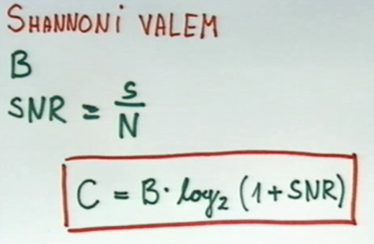Sisesüsteem sõltub kahest asjast:

* Kui suur on kasutatab ribalaius
* Kui hea kvaliteediga on kanal(mida vähem mürasid juurde lisab)

B – ribalaius(kHz)

SNR – signaal-müra suhe. - nominaalyhikutes

C – kanali mahutavus(bit/s)

Detsibellidega tehakse ainult liitmist ja lahutamist. Logaritmi all see olla ei saa.

Mida rohkem infot seda suuremaks läheb signaali riba laius.

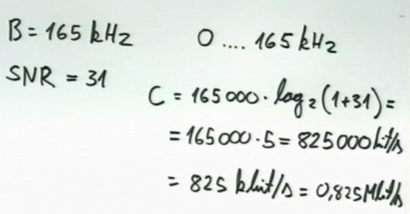Ribalaius on alati piiratud resurss.

Signaal-müra suhe võib olla kui suur tahes. Aga on looduslikud piirangud. Antakse tihti peale detsibellides peab teisendama kordadeks.

SNR[dB] = 10*log(S/N) => S/N = 10^SNR[dB]/10

**Allika kodeerimine**

S – allikas(source)

I = -log2pi – informatsioon

Entroopia:

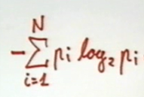

Kui mõtestatud teksti analüüsida siis entroopia on H=2,35bit (keskmine).

Koodsõna keskmine pikkus:

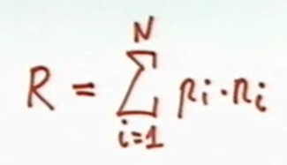

L=R-H – liiasus

Mõistlik teha koode, kus liiasus võimalikult väike. Seda saab teha kui muuta n sõna pikkust.

Morse koos esimene muutuva pikkusega kood. Digitaalne, aga mitte binaarne.

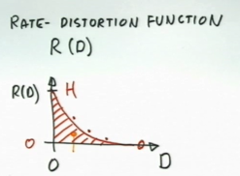

Kiirus moonutus funtsioon:

R(D) R- kiirus, D- moonutus.

Võimalik kodeerida kadudetta ja kadudega.

Kvantimis müra – signaalmüra kadu

Inimese kuulde vahemik 20Hz... 20.000Hz

Helid, mis suudame tekitada 70Hz... 7000Hz

Et heli oleks arusaadav 300Hz ... 3400Hz

Inimkõne ribalaius B = 4kHz

Diskreetimissagedus >= 2*sagedus(max)

Kõne puhul kasutatakse 8 biti.

Andme hulk audio puhul 44100*16*2 = 1,4Mbit/s

Binaarne pilt – pildi pikslil kaks võimalikku väärtust. Kasutatakse koopiamasinates ja faksis.

512x512 pikslit 512^2bit on selle binaarse pildi suurus.

Piksli kirjapanek jadadena – RLE(run length engoding)

Teisendusega kodeerimine

**ISO-OSI mudeli füüsiline kiht**

Ethernet – strandrardi kogum. Tulnud sõnast eeter

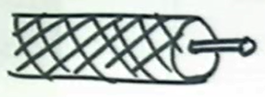Koakskaabel(coaxial cable) – vool liigub läbi välispinda ja sisemust. Kaitstakse välisevõrguga sisemust.

Lainejuht: μ- magnetiline läbitavus(kui ühest suurem, siis meeldib olla selles keskonnas kui õhus ja kui väiksem, siis vastupidi)

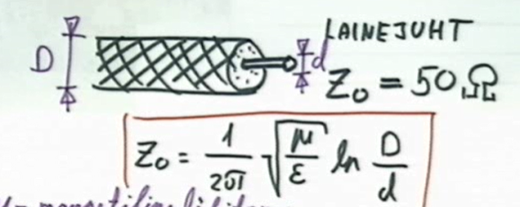ξ – dielektriline läbitavus (kui väga meeldib elektriväljal selles keskonnas olla või mitte)

Kõige levinum on 50oomi

10BASE5: Etherneti standard

10andmeedastus kiirus(10Mbit/s);

BASE põhiriba – signaalid asuvad 0-max sageduseni

5 - ühe võrgusegmendi max pikkuse. Võib olla 500 meetri pikkune, kui on pikem siis ei tööta enam hästi.

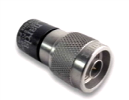Terminaator – tähendab lõpetajat. Kasutatakse signaali petmiseks(signaal sumbub seal sees ära). Kui seda poleks, siis signaal käiks lõputult edasi-tagasi kaablis.

10BASE2: Etherneti standard. 10Mbit/s, põhiriba, 200.

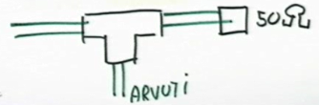Kasutatakse peenemat kaablit, see paindub paremini. Vampiirliidese asemel võeti kasutusele D-pistik. Pikk juhe sai kokku panema lühematest juppidest.

Miks ülekande kiirus on tagasihoidlik? Kaablites on ebameeldib omadus - sumbuvus. See sõltub kaabli pikkusest ja signaali sagedusest. Mida jämedam on kaabel, seda väikem on sumbuvus.

D = ½ tolli

F = 1200 MHz = 1,2 GHz

S = 100mW(võimsus)

L = 100m

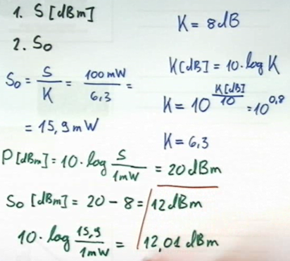1. Mitu detsibelli on signaal? 2. Kui suur on signaal selle kaabli väljundis?

Keerdpaar – kasutatakse tänapäeval rohkem. Öeldakse ka balanseeritud liin. Mõlemad juhtmed samasuured.

Sõltub materjalist ja kui kaugele juhtmed üksteisest pannakse.

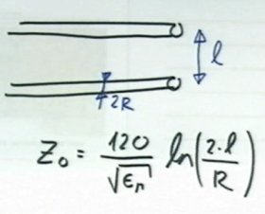Hea omadus: Ei kiirga signaali välja ja ei taha väliseid häireid vastu võtta.

STP – varjestatud

UTP – kui varju ei ole. Kasutatakse rohkem. Odavam

Simpleks – ühesuunaline side. (raadio ringhääling)

Dupleks – kahepoolne side. Jaotub kaheks: pooldupleks(käib kordamööda), täisdupleks(mõlemad võivad samal ajal edastada)

Miks vaja kahte keerdpaari? Sest et andmed saaksid mõlemas suunas liikuda.

Koakskaabli puhul kasutati pooldupleksit.

10BASE-T: keerdpaari kasutav etherneti standard

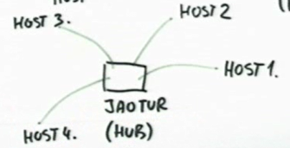 T – twister pair. Keerdpaaril töötav lahendus.

Jaotur kopeerib signaali edasi.

Keerdpaari max pikkus 100m. Lainetakistus 100oomi

CAT – lühent kategooriast. Erineva kvaliteediga kaablid. Kõige nõrgem CAT3(telefoni kaabel).

CAT5(utp) laseb kunagi 100MHz signaale läbi. Võib 100mBit/s läbi lasta.

CAT6 10gbit/s läbi lasta.

Mida suurem on number CAT-i taga, seda parem on kaabel.

100BASE TX

1000BASE-T – andmeedastus 1Gbit/s

Valguskaabel ehk fiiberoptiline kaabel

Jaotatakse kaheks:

* 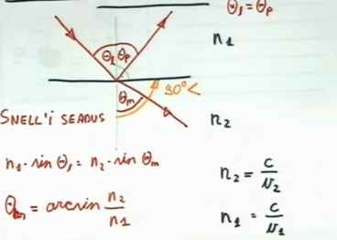multimodaalne – iseloomustab, et on suhteliselt lai(50mikromeeter lai). Põhineb peegeldumisoptika põhimõttes.
* Singlemodefiiber – nii kitsas, et põhineb laineoptikal põhinedes. Valgusel ainult üks levitee.

101Tbit/s kiireim kiirus mis on saadud ühe kiu peal. See saavutati, et oli tekitatud 370 kanalit ja iga kanal oli 273Gbit/s. Neid saab eristada WDMA

1,05 Pbit/s kiireim kiirus, mis on saavutatud fiiberoptilises kanalis.

Kõige raskem pealt kuulata.

Raadiokanal

Hea eelis, pole füüsilist vahendit vaja. Levib elektromagnet kiirgusega,

Sagedusvahemik: 0-300GHz.

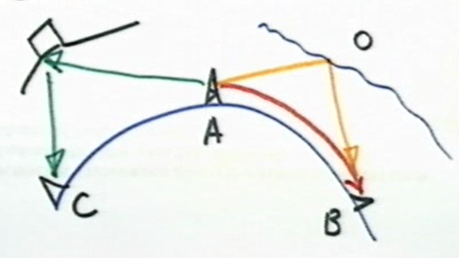Töökaugus: 0-100va(ly) valgusaasta. Kuid see võtab 100 aastat aega. Reaalne mis töötab on 17 vh VOYAGER 2

Leviedastus (broadcast).

Miinused:

* Atmosfäär peegeldab ainult madalatel sagedustel.
* Seda on kerge pealt kuulata
* Signaale igassuunas korraga saata pole hea, sest levib mööda igasuguseid peegeldusi.

Satelliitside – meil neid vaja side pidamiseks et sagedusi tagasi peegeldaks.

Näited:

* Drm(digital radio mondiale) – digitaalne standart, mis lubab raadiolaineid kasutades liigutada heli. Drm-iga võimalik kuulata ka heli 1000 km kaugusel. B = 10kHz.
* DAB(digital audio broadcasting) – raadio teel saab kuulata heli. Kallim kui drm.
* IEEE 802.11 – tundutd ka kui WiFi ja WLAN. f = 2,4 GHz, töö raadius kuni 100m. Rekord 420km. B = 22MHz. Wifi kanalid asuvad osaliselt kohakuti. Edastuskiirus: 1,5 – 54Mbit/s

Antenn: Ideaalne antenn(isotroopne kiirgur) – kiirgab võrdselt igasuguses suunas(seda pole olemas).

G(antenni võimendus) = 10*log(Pmax/Pi) dBi – detsibelli isotroopse liikuriga

Lihtsamatel anteniddel – 2,15 dBi

Suurematel – 50dBi

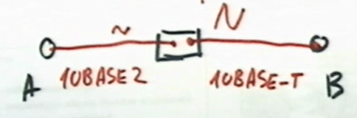Repiiterit kasutatakse signaali võimendamiseks. Ühelt meediumilt üle minek teisele, füüsilise kihi tõlkija.

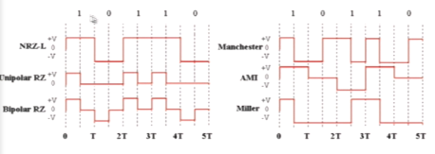

Liinikoodid:

AMI – saab vigu lihtsalt tuvastada. Kordamööda peab olema on nivoo 1-l.

Signaali taastamine: võimendid lisavad mürasid ja vigu juurde signaalile. Alternatiivne variant on tõmmata nivoo joon. BER = nvigane/n

Modem: aitab kaks arvutit omavahel kokku ühendada.

Modulatsioon: tekitab modem.

Kanalikiht

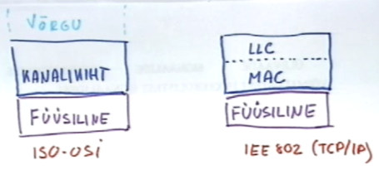Kaader – andmepakett, kuhu sisse on pandud andmed mis tuleb üle kanda.

MAC aadress – igal vürku ühendatud seadel olemas. 48 bitine. Füüsiline aadress.

Kaader:

Koosneb neljast osast.

PDU(protocoll data unit) – andutd protokolli andmeühik.

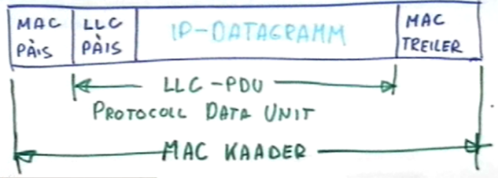

MAC-kaader:

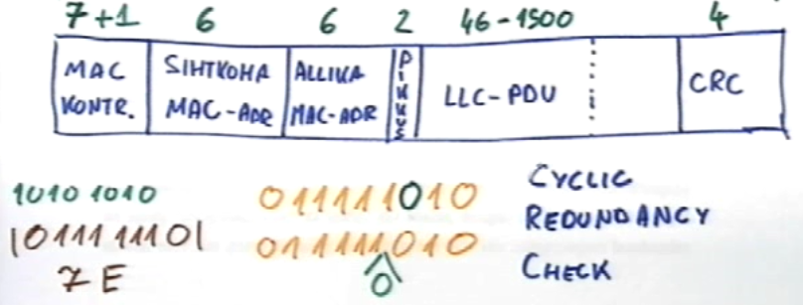

Esimesed seitse okdetti kordamööda: 10101010... sünkroniseerimise jaoks. Ja see +1 on 01111110, see ka sünkroniseerimise jaoks, näitab et kaader algab ja lõpeb. Kui keset andmevahetust tuleb samasugune bittide jada, siis pannakse üks null vahele.

Kui 7 ühte järjest, siis on tegemist veaga ja selle biti toppimisega saab aru, et kaader pole ära lõppenud.

Sihtkoha mac-aadress: see alati 6 okdetti pikk.

Allika mac-aadress: see alati 6 okdetti pikk.

LLC-PDU: pikkus 46-1500 baiti. 46 on miinimum, aga kui on vähem, siis lahendus on see, et pannakse suvalist kraami juurde. See vajalik, et jõuaks kõikide võrguelementideni.

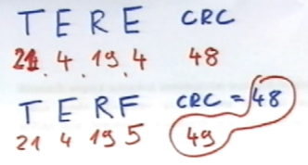CRC(cyclic redundanc check): see 4 okdetti pikk. Vea tuvastus meetod.

CRC näide. Oletame et edasteme sõnumi TERE.

LLC-PDU:

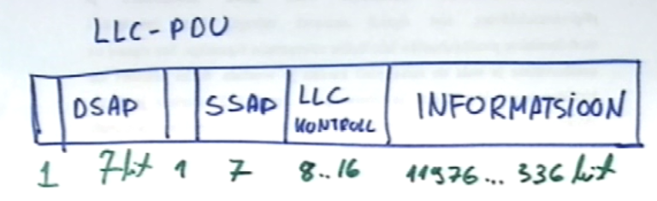

Ees täiendab kontroll bitt.

DSAP: (destination service access point) 7 bitti pikk.

Veel üks kontroll bitt

SSAP: Näitab kellele ja kelle poolt info tuli. 7 bitti pikk.

LLC kontroll: 8-16 bitti

Informatsioon: 11976 – 336 bitti. Kasutajale jääb infot üsna vähe.

Bitti edastuskiirus ja andmeedastuskiirus on erinev. Andmeedastuskiirus on tunduvalt väiksem.

Meediumi juurdepääsu tagamine:

Samal ajal kui a räägib d-ga, siis teised ei saa midagi teha. Kui kaks kasutajat saadavad korraga, siis ei jõua kuhugi kohale infot.

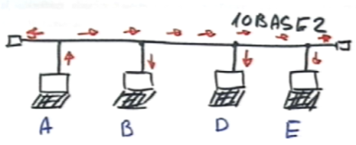Puhas ALOHA:

* Võib kaadreid saata millal soovib
* Peale kaadri edastust oota kinnitust ACK aja tmax jooksul.

tmax > võrgu (l) max kaugus. V, signaali kulgemise kiirus

* Max kanali kasutus 18%
* Kui kinnitust ACK ei saabu, siis edasta kaader uuesti.
* Kui N katse järel kinnitust ei saabu, siis loobu kaadri edastusest.

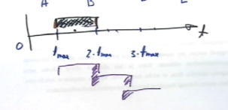Pesastatud ALOHA korral saab saata täisarvukordsel tmax korral.

CSMA:

* Kuula, kas keegi teine edastab
* Kui meedium on vaba, siis edasta kaader
* Kui meedium ei ole vaba, siis oota juhuslikult valitud aja jooksul ja seejärel alusta uuesti esimesest punktist. Juhuslik aeg, sest muidu jookseb kokku, kui on teatud aeg.
* Alternatiiv: Kui meedium ei ole vaba, siis kuula edasi. Alusta kaadri edastamist niipea kui meedium vabaneb.

CSMA/CD:

* Kui meedium ei ole vaba, siis kuula edasi. Alusta kaadri edastamist niipea kui meedium vabaneb. Kuulamist jätkatakse ka edastamise ajal.
* Kui tuvatatakse kokkupõrge siis edasta lühikene teavitussignaal ja lõpeta seejärel edastus.
* Oota juhuslikult valitud aja jooksul ja seejärel alusta uuesti esimesest punktist.

Peidetud sõlm: raadiokanalis. Mõlemad saadavad, aga midagi kohale ei jõua. Kaks kasutajat ei näe üksteist. Parandamiseks tuleb kolmas kontrollida ja öelda kas on mingi info kohale jõudnud.

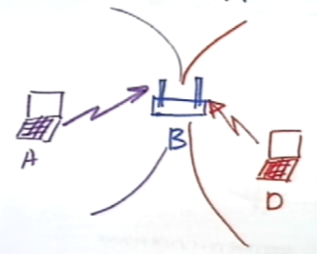

Loogilise ühenduse kiht LLC:

Liides kõrgema kihi protokollide jaoks. Andmete multipleksimine(LSAP)

Vookontroll – vsatuvõtja saab teada andma enda võimekusest, et millal saatja saab andmed teele panna ja millal peab ootama.

Vigade tuvastus ja parandamine. Vigadest lahti saamiseks on 2 võimalust:

* FEC(Forward error correction) – kui osa läheb kaduma, siis olemasoleva osa järgi kadua läinud taastada. Näiteks. Forard-id on w puudu, siis pole raske arvata mis see on
* ARQ(automatic repeat request) – kas on vigane või mitte ja kui vigane, siis küsida saata pakett uuesti. Kolm viisi:

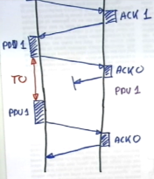* stop-and-wait ARQ – sarnane vookontrollile. Saadetakse pakette 1 ja 0 kui on viga siis saadetakse uuesti see millel viga oli. Lihtne aga pole väga tõhus.

*GO-BACK-N ARQ – Minnakse selle nr juurde tagasi kus viga ja sealt alates saadetakse kõik uuesti. See tõhusam, et saab korraga saata mitu paketti.

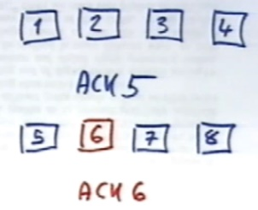

*SELECTIVE REJECT ARQ – saatjale antakse teada, mis valesti oli ja saadetakse see uuesti. Pakettide järjekorra numbrid lähevad sassi. Keerukam, kui efektiivsem.

Kommutaator parem kui jaotur – võimaldab olemasolevat resurssi paremini ära kasutada.

LAN – kohtvõrk.

Kui e ja f oma vahel räägivad , siis need ei sega a ja b

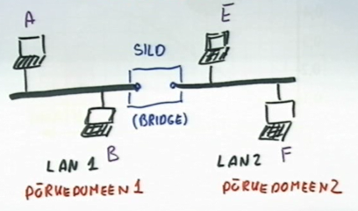Kommutaator vaatab mac aadressi järgi, kellele on mõeldud pakett ja siis saadab selle edasi. Kui pole vaja a ja b poolele minna, siis seda poolt ei sega midagi. A ja b saavad siis ikka omavahel rääkida.

Kommutaatorile peab ette kirjutaga millise pordi külge on millised hostid ühendatud. Suurter võrkudes on selle üles kirjutamine tülikas.

Praktilisem lähenemine: MAC – aadressi päises on allikas ja sihtkoht. Saatmisel vaatab sild millise pordi külge on host pandud. Kõik käib automaatselt. Miinus: kui esimest korda tööle panna on koormus liiga suur.

Kommutaatoreid kasutatakse, kui võrk on päris pikk. Rohkem arvuteid saab korraga omavahel suhelda. Töökindlus, ei edasta riket igale poole.

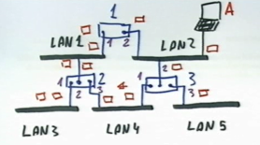FF-FF-FF-FF-FF-FF – seda kutsutakse levi aadressiks(broadcast), see pakett on mõeldud kõigile. Võtavad vastu kõik arvutis mis võrgus on. Miinus: võib ennast lõputult kopeerida.

Probleemiks kinnine ring. Kui esimest korda saadetakse pakett hostist a, siis see jääb lõpmatult ringlema.

Probleemi lahendamiseks tuleb sild teha targemaks:

STP – Spanning tree protocoll. Võimaldab automaatselt konfigureerida, kus on kuni 4096 seadet.

Uuemad algoritmid TRILL ja SPB. Võimaldab 16000000 seadet alamvõrku.

Spetsiaalne andmeedastus formaat BPDU(bridging protocall data unit) – annavad teada kus võrgus paiknevad ja mis on lubatud teha ja midagi mitte.

Konfigureerimist alustada kõige vanemast. Sest see kõige esimene aeglasem ja uuemad on kiiremad.

**NÄITE ÜLESANDED:**

1. Kaks masinat mis on ühendatud omavahel võrku 10BASE2. Arvuti a tahab saata b-le portsu andmeid(7230baiti). Kasutame MAC/LLC-d. Kui kaua see edastus aega võtaks? Kui suur oleks see andmeedastuskiirus?

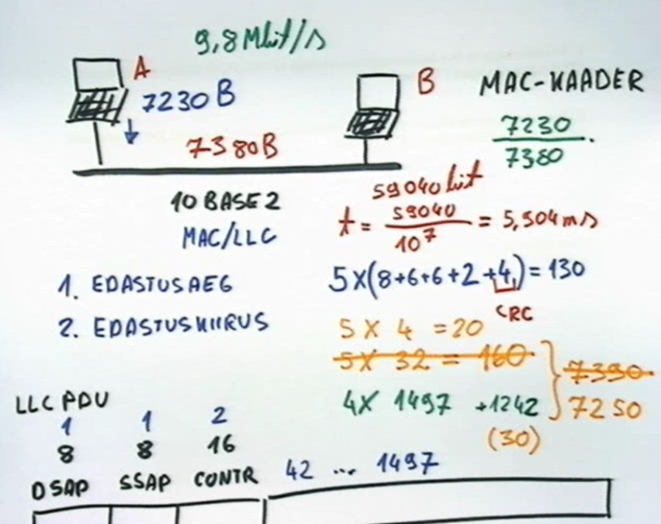

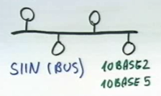Võrgutopoloogia

SIIN(bus) -

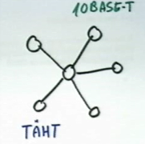

Täht – kui miski läheb rikki, siis teisi see ei mõjuta.

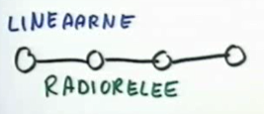

Lineaarne – kui üks läheb katki, siis kogu võrk maas. Kasutatakse raadiorelee liinides.

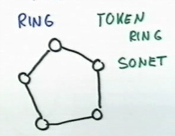Ringvõrk – Kui ringis andmetel kulgeda mõlemas suunas ja see parandab töökindlust. Kui ühtepidi ei saa, siis teistpidi ikka saab. Kasutati Token ring sonet.

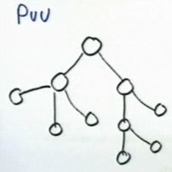

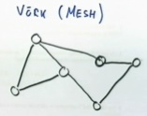Puu – selliselt võrgu laiendamine lihtne. Mida kõrgemal on viga, seda halvem.

Võrk – võrgusõlmed juhuslikult kokku ühendatud. Kõige töökindlam.

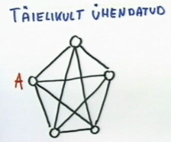Täielikult ühendatud võrk – otseühendus kõigi võrgusõlmede vahel. Väga töökindel. Aga väga kallis. Eriti kriitilistes kohtated kasutatakse.

Ühenduste arv

Metcalf’i seadus(üks etherneti loojatest) – igasuguse arvuti väärtus on võrdeline nende võrgusõlmede ruuduga. ~N2 . Teatud piirini kehtib.

Dunbari arv(ahvi ring) – kui palju inimesi me suudame tajuda inimesena. See arv väga piiratud(inimestel 160).

Hüperkuup

N = 0 näeb välja punktiga

N = 1 näeb välja sirge.

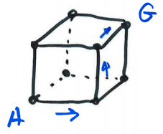N = 2 näeb välja ruut.

N = 3

LAN – lacol area network. Kohtvõrk.

CAN – campus area network. Mõõtmed lähevad suuremaks.

MAN – metropolitan area network. Suurem linn, maakond.

RAN – rural area network. Erijuht võrgust, katab suure maa-ala, kus on asustus hõre.

WAN – wide area network. Võib katta tervet riiki, kontinenti.

Haldamise poolest, majanduslikult ja rakenduslikult on nad erinevad.

Võrgukiht

Ühenduse loomine kasutaja ja serveri vahel:

* Püsiv ühendus. Saavad lubada suured ettevõtted, kus on palju tööd nende vahel. See on kallis.
* Ahel kommutatsioon. Kõige vanem ühenduse loomise viis. Kõigepealt mõeldud analoog telefoni jaoks.
* Pakett kommutatsioon. Kui on midagi üle saata, siis pakitakse mingiteks pakettideks ja saadetakse teele. Kohaletoimetamiseks kaks võimalust: virtuaalne kanal(töö alguses lepitakse kindel marsruut, kõik paketid liiguvad sama teed), datagrammide edastamine(võrgukihi andmepaketike, pakett visatakse õhku ja läheb selle mac aadressini ja mingit kanalit ei tekitatagi)

Võrgukihi funktsioonid:

* Pakettkommunikatsioon(ühenduseta kanal). Ei kontrolli kas on viga või mitte
* 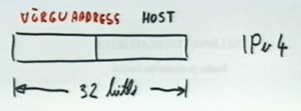Sihtkoha adresseerimine(hierarhiline adresseerimine). – Eesti, tallinn, mustamäe tee 115, korter 19, Ants Tamm. Esimene pool võrguaadress ja teine pool HOST. See on 32 bitti
* Sõnumi (datagrammi) edastamine.

Võrgukihis indentifitseerimiseks on võrguaadress(IP-aadress).

Võrgukihi paketti nimetatakse **datagrammiks** – koosneb päisest, kus on informatsioon selle kohta kust tuleb info ja kuhu see minema peab

Interneti kiht ja võrgukiht omab samasi omadusi, kuid need pole sarnased.

Internetikihi funktsioonid:

* Edastamisel järgmise sõlme valik, kuhu datagramm saata
* Datagrammi edastamine kanalikihile(LLC), datagrammi fragmenteerimine.
* Vastuvõetud andmete edastamine transpordikihile(TCP)
* Veatuvastus ja diagnostika